КИЇВСЬКИЙ НАЦІОНАЛЬНИЙ УНІВЕРСИТЕТ

ІМЕНІ ТАРАСА ШЕВЧЕНКА

Кафедра інтелектуальних та інформаційних систем

Курсова робота

з дисципліни

“ Методи та системи штучного інтелекту”

На тему: Прогонозування ціни на ринку

Виконав студент

групи КН- 22

Пашковський Павло Володимирович

Київ-2020

Вступ

Прогнозування фінансового ринку традиційно займає галузь та наукові установи. Для фондового ринку його мінливість складна і нелінійна. Очевидно, ненадійно та неефективно покладатися лише на особистий досвід та інтуїцію торговця для аналізу та судження. Людям потрібен інтелектуальний, науковий та ефективний метод дослідження для керування акціями. Зі швидким розвитком штучного інтелекту застосування глибокого навчання в прогнозуванні цін на акції стало точкою дослідження. Нейронна мережа в глибокому навчанні стала популярним провісником завдяки гарній нелінійній здатності наближення та адаптивному самонавчанню. Нейромережі довгострокової короткочасної пам'яті (LSTM) успішно розпізнавали мовлення та обробку тексту. У той же час, оскільки вони мають характеристики селективності, осередки пам'яті, нейронні мережі LSTM підходить для випадкових нестаціонарних послідовностей, таких як часовий ряд акцій.

Через нестаціонарні, нелінійні, високошумні характеристики фінансових часових рядів традиційні статистичні моделі мають труднощі передбачити їх з високою точністю. Хоча все ще є певні труднощі та проблеми у фінансових прогнозах із використанням глибокого навчання, люди сподіваються створити надійну модель прогнозування фондового ринку. Посилюються спроби застосувати глибоке навчання для прогнозів фондового ринку. У 2013 році Лін та ін. запропонував метод прогнозування запасів за допомогою допоміжного векторного апарату для встановлення двоскладової моделі вибору та прогнозування і довів, що метод має кращу узагальнення, ніж звичайні методи. У 2014 році Wanjawa та ін. запропонував штучну нейронну мережу, використовуючи багатошаровий персептрон з подачею вперед з помилкою розширення помилок для прогнозування цін на акції. Результати показують, що модель може передбачати типовий фондовий ринок. Пізніше Чжан та ін. комбінована звивиста нейронна мережа (CNN) і періодична нейронна мережа (RNN) пропонують нову архітектуру, глибоку та широку нейронну мережу (DWNN). Результати показують, що модель DWNN може зменшити прогнозовану середню квадратичну помилку на 30% порівняно із загальною моделлю RNN. Нещодавно було проведено багато досліджень щодо застосування нейронних мереж LSTM на фондовому ринку. Для прогнозування коливань цін на акції була запропонована гібридна модель узагальненої авторегресивної умовної гетероскедастичності (GARCH) у поєднанні з LSTM. CNN використовувався для розробки кількісної стратегії вибору акцій для визначення тенденцій акцій, а потім прогнозування цін на акції, використовуючи LSTM, для просування гібридної нейронної моделі мережі для кількісних стратегій тимчасового збільшення прибутку. Функція, зважена за часом, була додана до нейронної мережі LSTM, і результати перевершили результати інших моделей. Цзян та ін. використовував нейронну мережу LSTM та RNN для побудови моделей і виявив, що LSTM можна краще застосувати для прогнозування запасів. Джин та ін. додала тенденцію настрою інвесторів у аналізі моделі та ввела емпіричний модальний розклад (EMD) у поєднанні з LSTM для отримання більш точних прогнозів акцій. Модель LSTM, заснована на увазі.

Нейромережі довгострокової пам'яті (LSTM)

LSTM використовує одну з найпоширеніших форм RNN. Ця періодична нейронна мережа призначена для уникнення проблем із тривалою залежністю і підходить для обробки та прогнозування часових рядів. Запропонована Сеппом Хохрейтером та Юргеном Шмідхубером у 1997 р. , модель LSTM складається з унікального набору осередків пам’яті, які замінюють приховані шари нейронів РНН, а його ключовим є стан клітин пам’яті. Модель LSTM фільтрує інформацію через структуру воріт для підтримки та оновлення стану комірок пам'яті. Його дверна структура включає вхідні, забуті та вихідні ворота. Кожна комірка пам'яті має три сигмоподібні шари та один танг-шар.

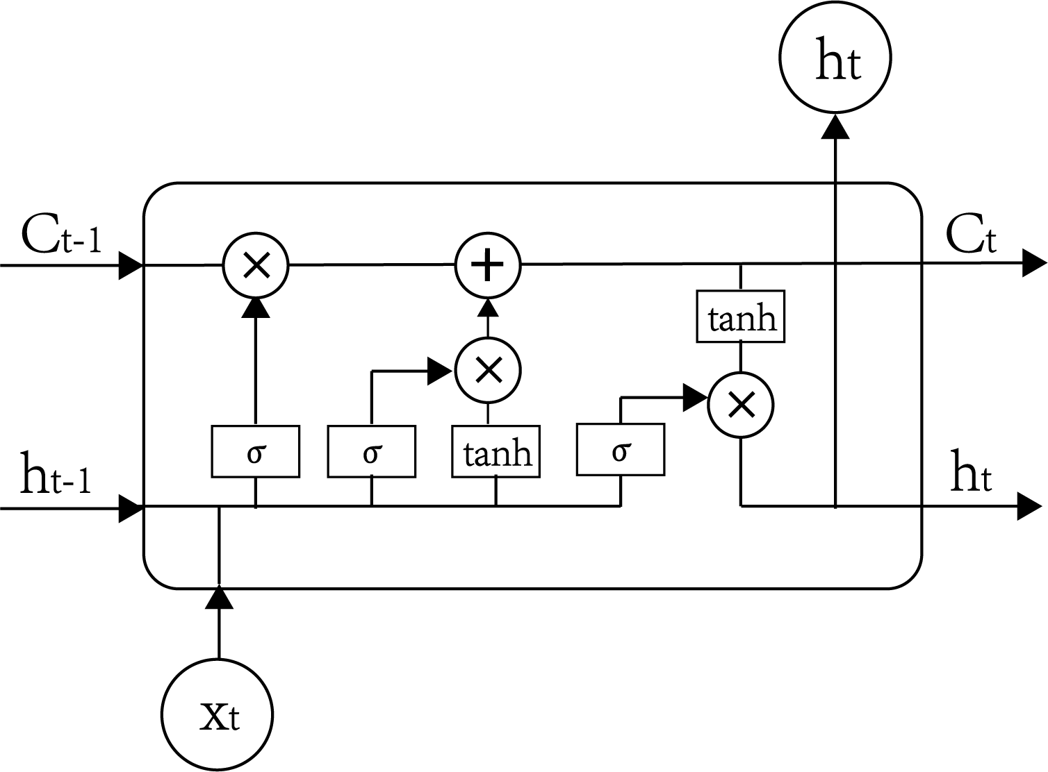

Забутий затвор у блоці LSTM визначає, яка інформація про стан комірки відкидається від моделі. Осередок пам'яті приймає вихідний ht-1 попереднього моменту та зовнішню інформацію xt поточного моменту як входи та об'єднує їх у довгому векторі [ht-1, xt] через σ перетворення, щоб стати

(1)



де Wf і bf відповідно матриця ваги і зміщення забутого затвора, а σ - сигмоїдна функція. Основна функція забутих воріт полягає в тому, щоб записувати, наскільки стан клітини Ct-1 попереднього часу зарезервований для стану комірки Ct поточного часу. Ворота будуть виводити значення між 0 і 1 на основі ht-1 і xt, де 1 вказує на повне резервування, а 0 вказує на повне скасування.

Вхідний затвор визначає, яка частина поточного входу в мережу часу xt зарезервована у стан комірки Ct, що запобігає потраплянню незначного вмісту в комірки пам'яті. Він має дві функції. Перший - знайти стан комірки, який необхідно оновити; значення, яке потрібно оновити, вибирається сигмовидним шаром, як у рівнянні (2). Інший - оновити інформацію, яку потрібно оновити, до стану комірок. Через шар шару створюється новий кандидат-вектор, щоб контролювати кількість доданої нової інформації, як у рівнянні (3). Нарешті, рівняння (4) використовується для оновлення стану комірок комірок пам'яті:

(2)



(3)



(4)

Вихідний затвор керує тим, яка частина поточного стану комірки відкидається. Інформація про вихід спочатку визначається сигмоподібним шаром, а потім стан комірки обробляється тангенсом і множується на вихід сигмоїдного шару для отримання кінцевої вихідної частини:



Запропонована модель прогнозування

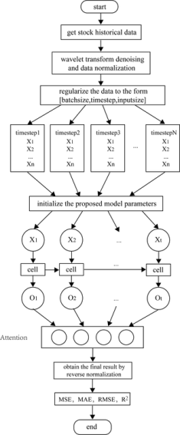Для встановлення моделі прогнозування цін на фондові індекси є три етапи: збір та попередня обробка даних, встановлення моделі та навчання та оцінка експериментальних результатів. Структура мережі LSTM-Attention складається з введення даних , приховані та вихідні шари, а прихований шар складається з LSTM, та щільного шару.

Результати тестування

